Муниципальное казенное дошкольное образовательное учреждение города Новосибирска – «Детский сад №84 общеразвивающего вида»

Конспект
непосредственно образовательной деятельности
по теме: «Моя любимая сказка Колобок»
(старшая возрастная группа)

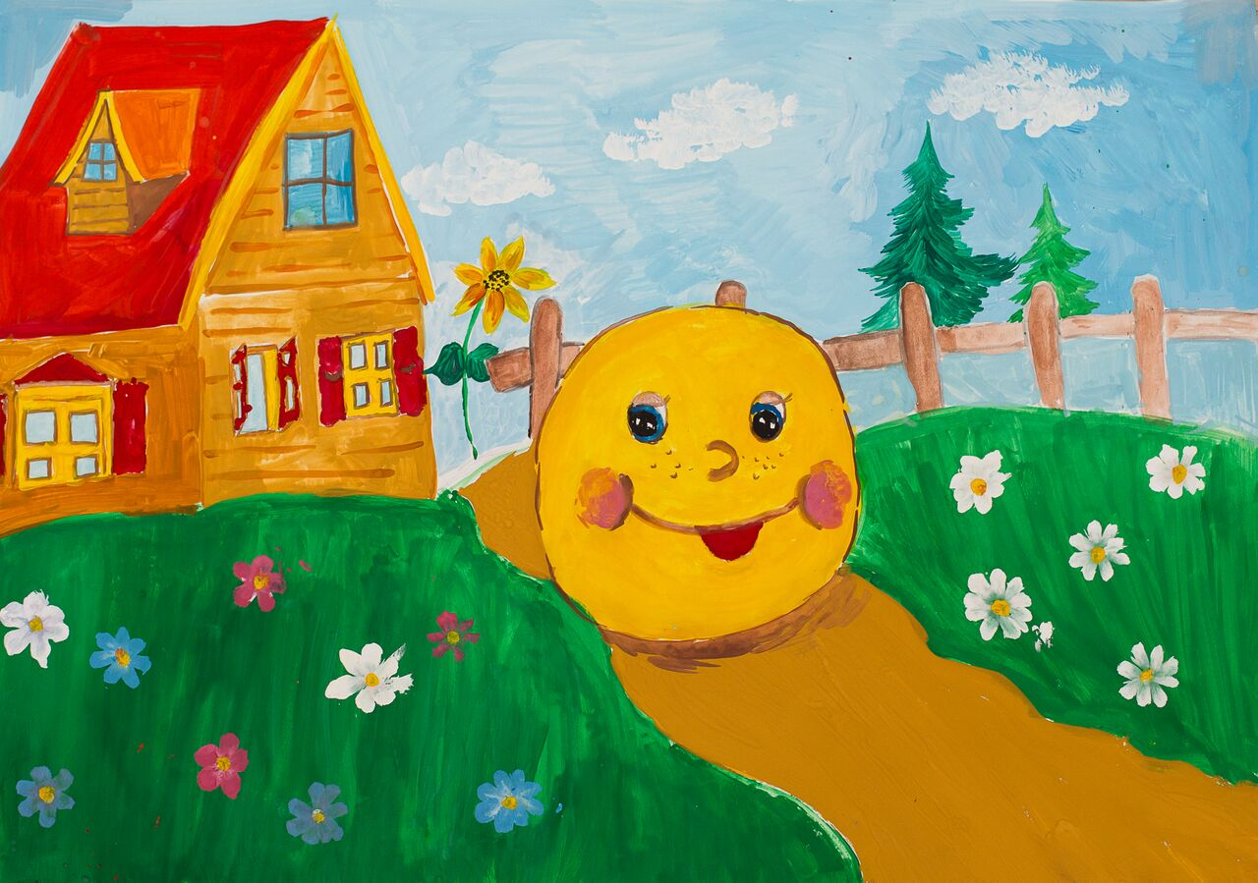

Выполнила:
Рассказчикова О.А.
Высшая категория.

Тема: «Моя любимая сказка «Колобок»
Образовательная область: художественно – эстетическое развитие
Цель: учить передавать в рисунках свои впечатления от прочитанной сказки.
Задачи:
1. Развивать у детей умение выбирать понравившийся эпизод, создавать сюжет по знакомой сказке, располагая рисунок на всём листе бумаги.
2. Учить передавать в рисунке основные характерные черты персонажа и их характерные особенности, сохраняя пропорции.
3. Воспитывать умение пользоваться материалами для рисования по желанию; прививать любовь к русским народным сказкам.
Методы и приёмы: словесный, наглядный (показ иллюстраций, практический.
Предварительная работа: чтение сказки, рассматривание иллюстраций.
Словарная работа: иллюстрация.
Материал: альбомные листы, цветные карандаши, краски, кисти, салфетки, «непроливайки» (по количеству детей). Иллюстрации к сказке, аудио сказка «Колобок».
Виды деятельности: познавательное развитие, речевое развитие, физическое развитие, социально-коммуникативное развитие, художественно-эстетическое развитие.
Формы реализации детских видов деятельности: словесная игра, рассматривание иллюстраций, динамическая пауза, рисование иллюстраций к сказке «Колобок».
Формы организации: групповая, подгрупповая, индивидуальная.
Ход НОД:
Воспитатель:
Все внимательно смотрите, чудо вдруг произойдёт,
Если в сказку вы хотите, к вам она сама придёт.
Загадывается загадка:
Был похож на мяч немножко
И катился по дорожкам.
Перед волком не дрожал,
От медведя убежал,
Ото всех он убежал,
А к лисе на нос попал
Кто это – румяный бок,
Ну, конечно…. (колобок). Вывешивается иллюстрация.
Воспитатель: Правильно!
На сметане он мешён, на окошке стужён.
Круглый бок, румяный бок покатился колобок.
- Катится колобок по дорожке, а навстречу ему кто?
Дети: зайчик.
Воспитатель: с кем ещё колобок встретился в лесу?
Дети: с волком, медведем, лисой. Иллюстрации.
Воспитатель: давайте вспомним части тела животного (дети перечисляют) .
- А как можно отличить одно животное от другого?
Дети: по цвету шести, по длине и форме ушей, по хвосту, по мордочке.
Воспитатель: какого цвета, и какой формы колобок (ответы детей) .
- Всё было бы хорошо, но встретил колобок лису. А лиса хитрая. Что она сделала?
Дети: попросила колобка сесть на носок и спеть песенку ещё разок.
Стихотворение: По тропинке он катился, своей удалью хвалился,
Да попался на носок ам, и съеден колобок!
Игра «Доскажи словечко».
Из муки его слепили,
После в печку…. посадили.
На окошке он студился,
По дорожке…. покатился.
Был он весел, был он смел.
И в пути он песню…. пел.
Съесть его хотел зайчишка,
Серый волк и бурый…. мишка.
А когда малыш в лесу
Встретил рыжую…. лису,
От неё уйти не смог
Это сказка…. колобок.
Динамическая пауза «Колобок».
Жили – были дед и баба на поляне у реки
И любили очень-очень на сметане колобки.
(Ходьба на месте) .
Попросил старик старуху:
«Испеки мне колобка».
(Наклоны с вытянутыми руками вперёд) .
Бабка тесто замесила
(Имитация замеса теста) .
Колобка она слепила.
(Круговые движения рук) .
В печь его поставила
(Вытянуть прямые руки вперёд) .
Там его оставила.
(Руки на пояс) .
Вышел он румян – пригож
(Повороты туловища в стороны) .
И на солнышко похож.
(Поднять руки вверх) .
Воспитатель: нравится вам эта сказка? Как называются картинки в книжках?
Дети: иллюстрации.
Воспитатель: Ребята, хотите стать ненадолго художниками – иллюстраторами? Предлагаю вам пройти за столы и нарисовать иллюстрации к сказке «Колобок».
Под прослушивание сказки дети рисуют.
Итог: замечательные у нас получились иллюстрации. Мы их соберём и сделаем свою книгу.

